Лабораторная работа №7

Символьные и численные данные в NASM

Рассолова Маргарита Сергеевна

Содержание

# 1 Цель работы

Освоение арифметических инструкций языка ассемблера NASM.

# 2 Теоретическое введение

Микропроцессор может выполнять целочисленные операции и операции с плавающей точкой. Для этого в его архитектуре есть два отдельных блока:

•устройство для выполнения целочисленных операций;

•устройство с плавающей точкой.

Каждое из этих устройств имеет свою систему команд. В принципе, целочисленное устройство может взять на себя многие функции устройства с плавающей точкой, но это потребует больших вычислительных затрат.

!!! Для большинства задач, использующих язык ассемблера, достаточно целочисленной арифметики.

# 3 Выполнение лабораторной работы

1. Создала каталог для Лабораторной работы №7 и файл lab7-1.(рис. 1)

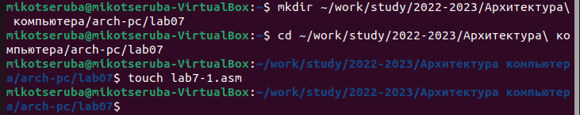

Рис. 1: Создание каталога и файла к лаб.№7

1. Ввела текст из лабораторной. (рис. 2)

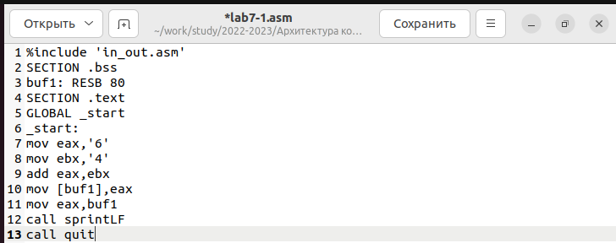

Рис. 2: Ввод текста

1. Создала исполняемый файл и запустила его. (рис. 3)

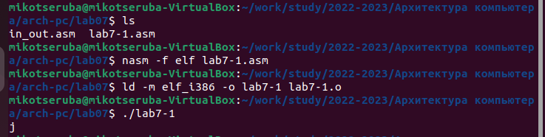

Рис. 3: Создание исполняемого файла и его запуск

1. Изменила текст программы так, как было сказано в инструкции к лабораторной работе. (рис. 4)

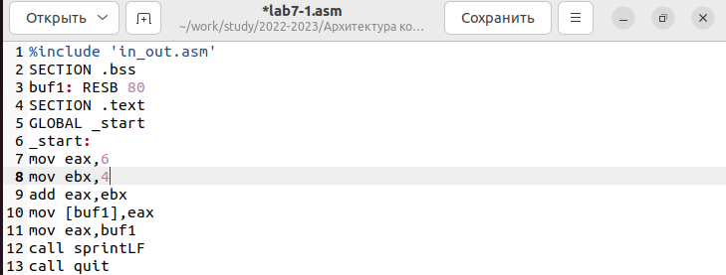

Рис. 4: Изменение текста программы

1. Создала исполняемый файл и запустила его. (рис. 5)

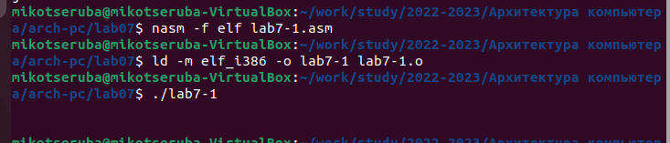

Рис. 5: Создание исполняемого файла и его запуск

1. Создала файл lab7-2. (рис. 6)

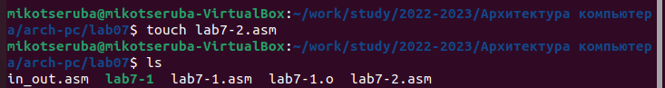

Рис. 6: Создание исполняемого файла

1. Ввела в него текст программы из инструкции к лабораторной работе. (рис. 7)

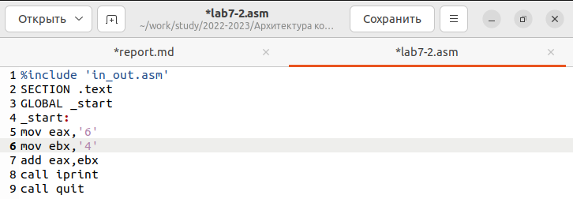

Рис. 7: Ввод текста

1. Создала исполняемый файл и запустила его (рис. 8)

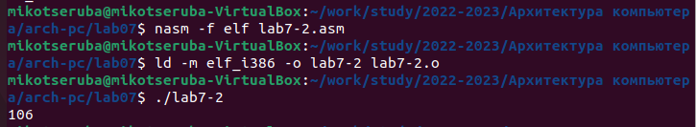

Рис. 8: Создание исполняемого файла и его запуск

1. Изменила текст программы, как сказано в инструкции, убрав кавычки. (рис. 9)

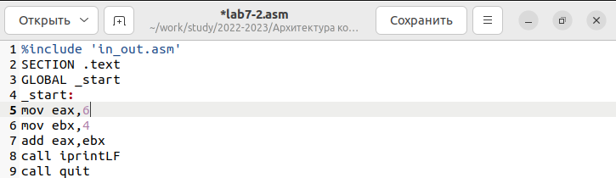

Рис. 9: Изменение

1. Создала исполняемый файл и запустила его. Ответ на вопрос: 10. (рис. 10)

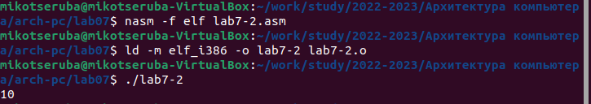

Рис. 10: Создание исполняемого файла и его запуск

1. Заменила iprintLF на iprint. Ответ на вопрос: при iprint выводятся числа в формате ASCII, iprintLF работает аналогично, но при выводе на экран после числа добавляет к символ перевода строки. (рис. 11)

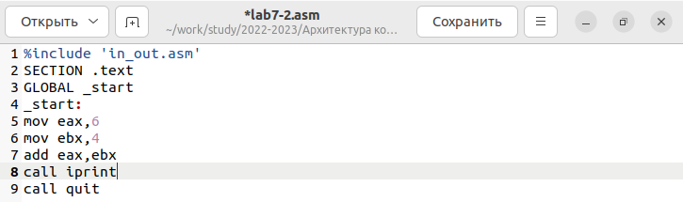

Рис. 11: Замена

1. Создала исполняемый файл и запустила его. (рис. 12)

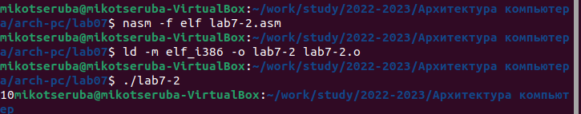

Рис. 12: Создание исполняемого файла и его запуск

1. Создала файл lab7-3 и ввела в него нужный текст. (рис. 13)

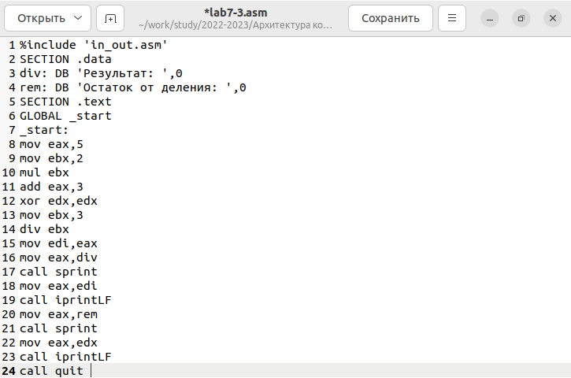

Рис. 13: Ввод текста

1. Создала исполняемый файл и запустила его. (рис. 14)

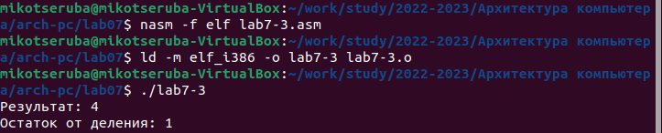

Рис. 14: Создание исполняемого файла и его запуск

1. Изменила текст программы для вычисления выражения = (4*6+2)\5. (рис. 15)

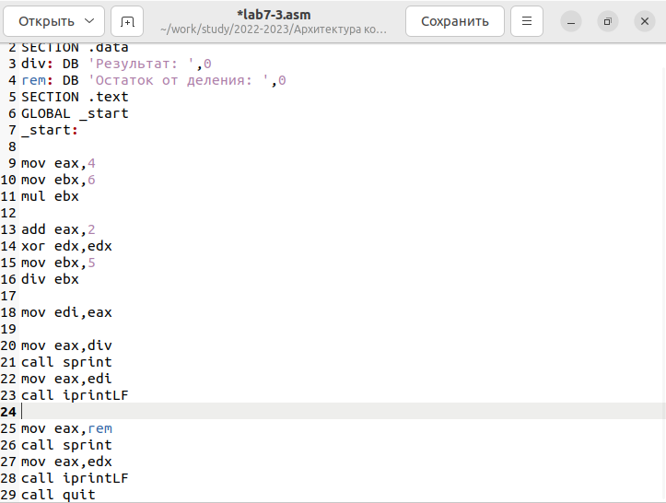

Рис. 15: Изменения текста программы для вычисления нового выражения

1. Создала исполняемый файл и запустила его. (рис. 16)

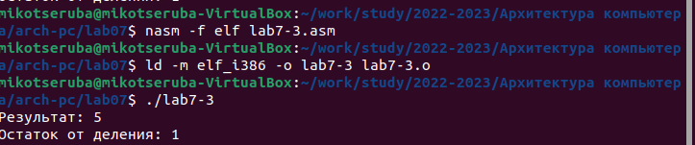

Рис. 16: Создание исполняемого файла и его запуск

1. Создала файл variant.asm. (рис. 17)

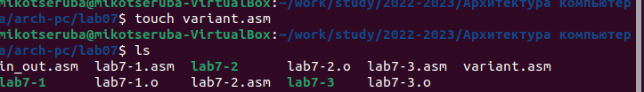

Рис. 17: Создание файла

1. Ввела нужный текст. (рис. 18)

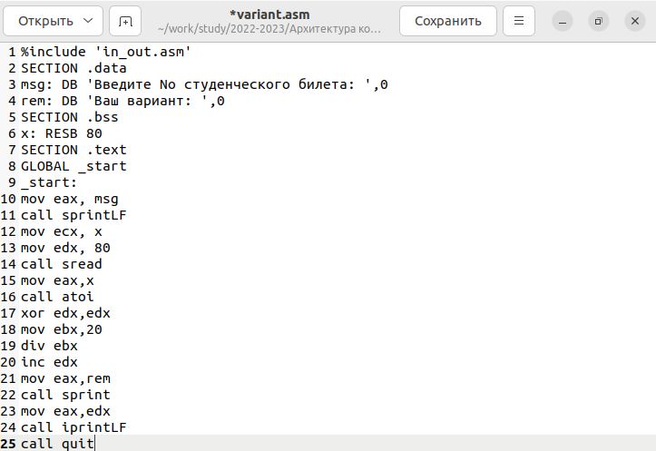

Рис. 18: Создание файла

1. Создала исполняемый файл и запустила его. (рис. 19)

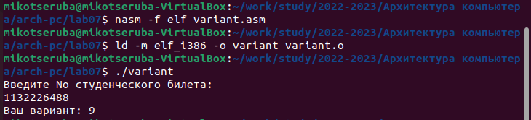

Рис. 19: Создание исполняемого файла и его запуск

# 4 Ответы на вопросы.

1. За это отвечают строки mov eax, rem call sprint.
2. “mov ecx,x” - записывает адрес выводимого сообщения в eax; “mov edx,80” - записывает длину вводимого сообщения в ebx; “call sread” - выполняет вызов программы ввода сообщения.
3. “Call atoi” используется для преобразования символа в число.
4. xor edx, edx mov ebx, 20 div ebx inc edx.
5. В регистр ebx.
6. Увеличение значения edx на единицу.
7. mov eax, edx call iprintLF.

# 5 Самостоятельная работа.

Мне попался Вариант - 9, поэтому я буду работать с ним.

1. Создала файл самостоятельной работы. (рис. 20)

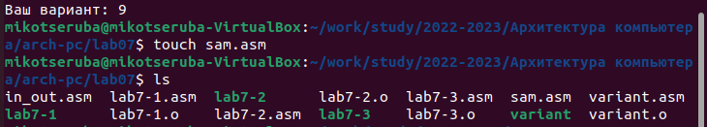

Рис. 20: Создание файла самостоятельной работы

1. Написала текст программы. (рис. **¿fig:021?**, рис. **¿fig:022?**)

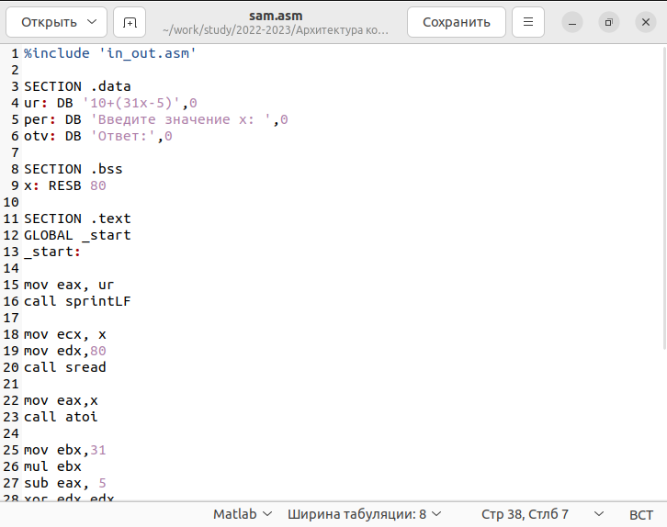 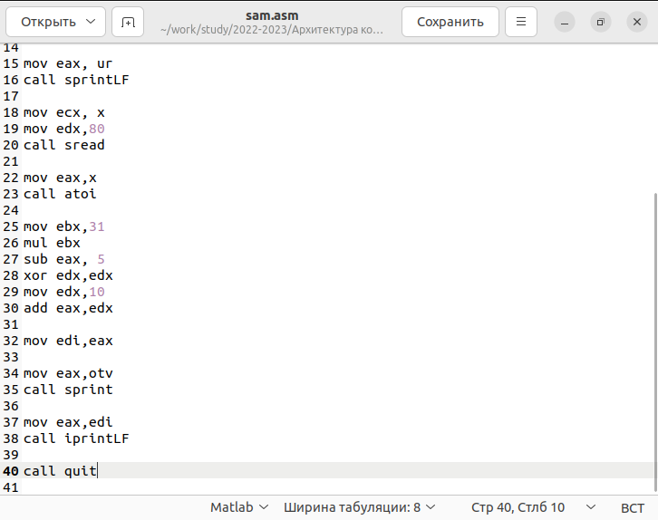

1. Создала исполняемый файл и запустила его.(рис. 21)

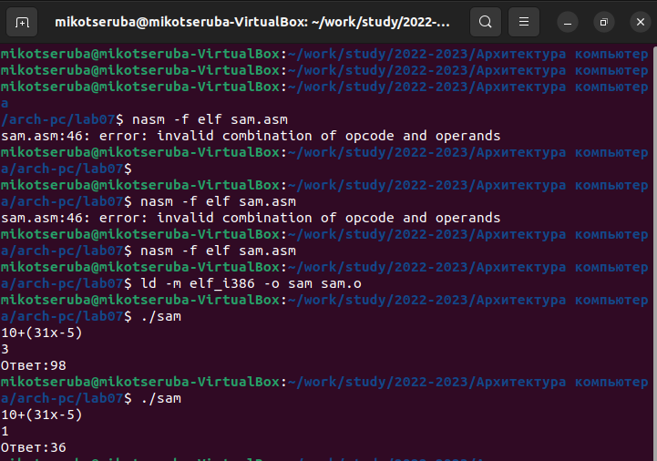

Рис. 21: Создание исполняемого файла и его запуск

# 6 Выводы

Освоила арифметические инструкции языка ассемблера NASM.

# Список литературы